営業ツール × Claude 連携マニュアル
Mazrica Sales
REST APIとiPaaSで、案件ボードの“見える化”をAI拡張
提供元: マツリカ
本マニュアルについて(必ずお読みください)
本マニュアルの画面図は、ネットワーク制限およびログイン要件のため実画面を取得できないことから、操作手順を再現した「イラスト(モックアップ)」です。各図には「実スクリーンショット差込欄」を設けています。運用時は実環境で同じ操作を行い、該当箇所のスクリーンショットを差し込んでください。なお、各サービスのMCP対応状況・API仕様・画面構成・料金プランは変更される場合があります。導入前に必ず各社の公式ドキュメントで最新情報をご確認ください。
作成日: 2026年6月28日 / 基準記事: HubSpot『国内の主要SFAツール10選』

図の見方
赤い枠 … 操作する対象(クリック/入力する箇所)を示します。
番号バッジ ①②③ … 操作の順序と、右側の注釈に対応します。
オレンジの破線枠『実スクリーンショット差込欄』… 実環境で撮影した画面を貼り付ける場所です。
1. 本サービスと Claude 連携の概要
Mazrica Sales(旧 Senses)は、現場が使いやすいUIと案件ボードによる『見える化』、AIによる受注予測が特長のSFAです。公式MCPは提供されていませんが、REST API を備えており、Zapier等のiPaaS経由、またはAPIをMCP化することでClaudeと連携できます。
2. 連携方式と構成
推奨は2通り。(A) Zapier のMCPエンドポイントをClaudeに登録し、Mazricaコネクタ/HTTPで操作する方法。(B) REST APIをラップするカスタムMCPを用意する方法。手軽さ重視なら(A)、自由度重視なら(B)です。
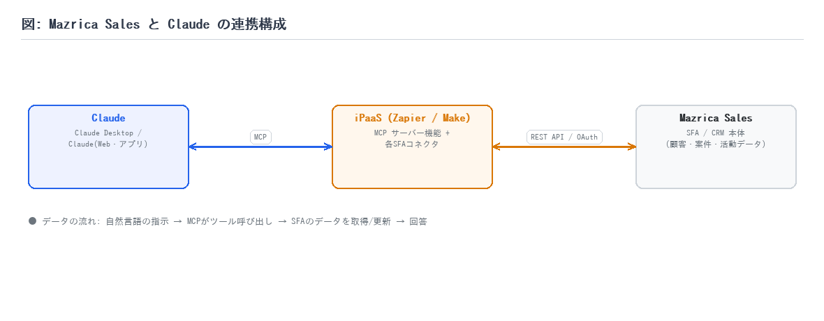
図1: Mazrica Sales と Claude の連携構成図
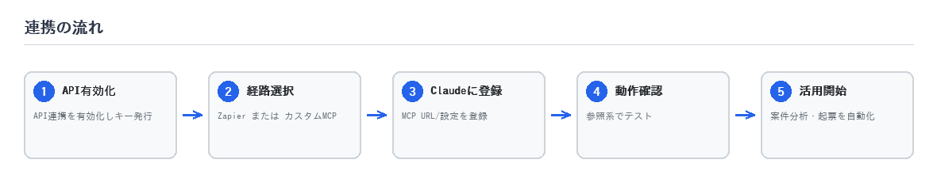
図2: 導入ステップの全体像
3. 事前準備(前提条件)
・Mazrica Sales アカウントとAPI利用権限/APIキー
・(A)Zapierアカウント / (B)カスタムMCPの実行環境
・Claude(コネクタ対応)または Claude Desktop
4. 連携手順
■ 手順1: サービス側で認証情報を発行する
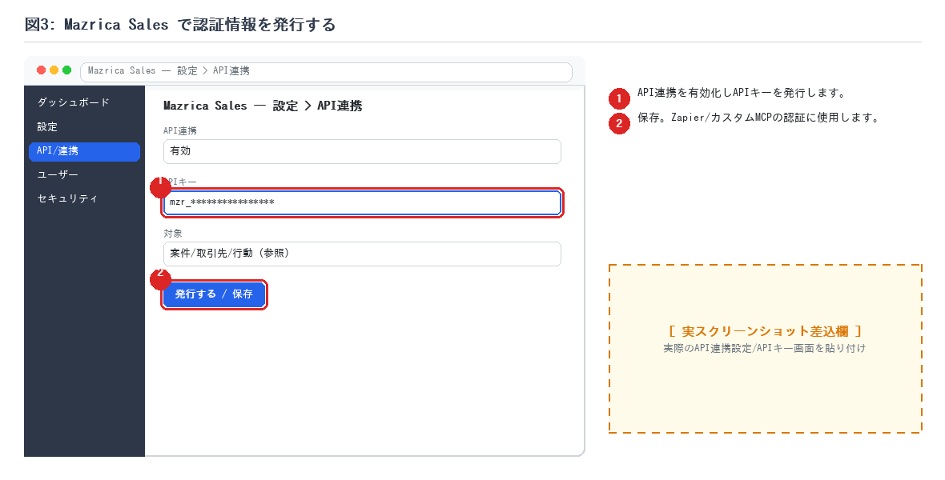
図3: Mazrica Sales — 設定 > API連携(操作対象を赤枠で表示)
［ 実スクリーンショット差込欄 ］
▼ ここに実画面のスクリーンショットを貼り付け: 実際のAPI連携設定/APIキー画面を貼り付け
■ 手順2: Claude にMCPを登録する
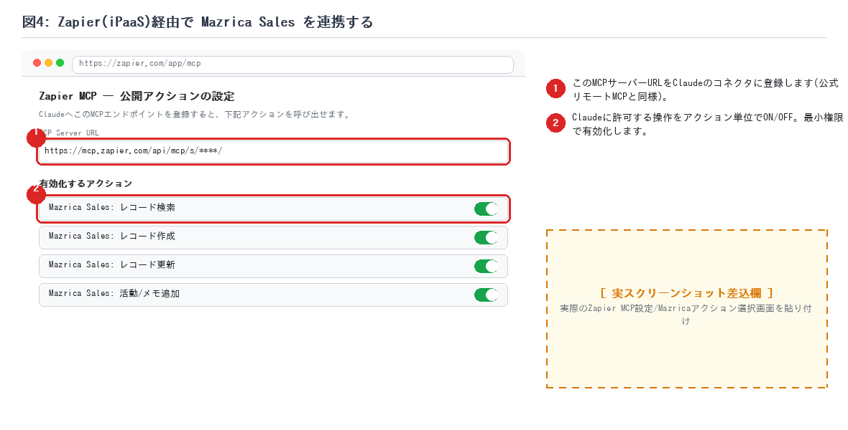
図4: Zapier MCP の設定画面(iPaaS経由)
［ 実スクリーンショット差込欄 ］
▼ ここに実画面のスクリーンショットを貼り付け: 実際のZapier MCP設定/Mazricaアクション選択画面を貼り付け
■ 手順3: 動作確認(参照系でテスト)
まずは『データを5件表示して』のような参照のみの指示で接続を確認します。正しく取得できれば連携は成功です。続いて作成・更新の操作に進みます。
5. 活用例・使用例
実際のチャットでの活用イメージを示します。自然言語で指示すると、ClaudeがMCPツールを選んで実行し、結果を要約して回答します。
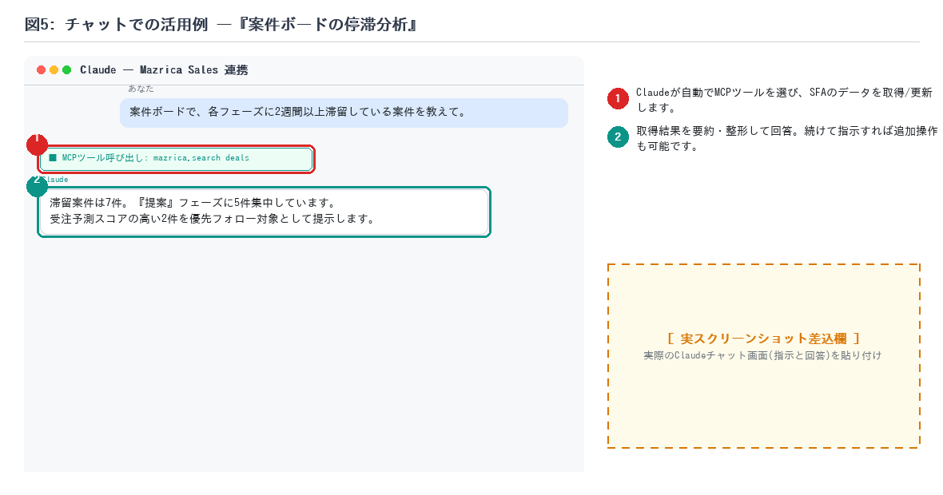
図5: 活用例 ―『案件ボードの停滞分析』のチャット例
［ 実スクリーンショット差込欄 ］
▼ ここに実画面のスクリーンショットを貼り付け: 実際のClaudeチャット画面(指示と回答)を貼り付け
■ 活用例1: 案件ボードの停滞分析
プロンプト例(Claudeへの指示)
「案件ボードで、各フェーズに2週間以上滞留している案件を教えて。」
▶ 期待される動作: Mazricaの予測スコアとClaudeの抽出を組み合わせ、優先順位付けを高度化します。
▶ 呼び出されるMCPツール(例): mazrica.search_deals
■ 活用例2: 行動履歴からの提案
プロンプト例(Claudeへの指示)
「Q社の直近の行動履歴をまとめて、次の打ち手を提案して。」
▶ 期待される動作: 行動履歴を踏まえた次アクションを提示し、商談を前進させます。
▶ 呼び出されるMCPツール(例): mazrica.get_actions
■ 活用例3: 受注見込のサマリ
プロンプト例(Claudeへの指示)
「今月の受注見込を金額帯別に集計して、確度別の内訳も教えて。」
▶ 期待される動作: 見込の集計と確度内訳を即時に把握し、月末の着地を管理します。
▶ 呼び出されるMCPツール(例): mazrica.search_deals
6. セキュリティ・運用上の注意
・API仕様・レート制限・対象データは提供元の規定に従う。
・Zapier経由は手軽だが、扱うデータの範囲とアクション権限を最小化する。
共通の注意
APIトークン/シークレットは秘匿情報です。共有・コミットせず、最小権限で発行してください。
作成・更新・削除などの書き込み操作は、参照のみで検証してから段階的に許可してください。
7. 参考リンク
・Mazrica(API連携): https://mazrica.com/product/senseslab/sfa/sfa-api/
・Mazrica 公式: https://product-senses.mazrica.com/

